附件1
重庆城市管理职业学院
2021年秋季网络双选会暨校友单位双选会操作流程
（学生版）
活动流程：
1、 扫码下方二维码或前往应用市场下载“汇博招聘”APP完成下载并注册登录。点击下方菜单栏“发现-视频招聘会”，选择对应活动专场，进入活动页面。


2、点击进入对应场次后，点击下方求职者报名，并根据要求填写报名信息。
3、点击报名，活动当天根据需求选择意向企业及岗位点击“申请视频面试”，申请完成后，可在活动页面内“我的面试申请”中查看“报名企业信息、当前面试序号、还需等待人数、预计面试时间”的详细情况。（例图——图片中场次活动仅供参考，学生可按自身需求选择对应场次）
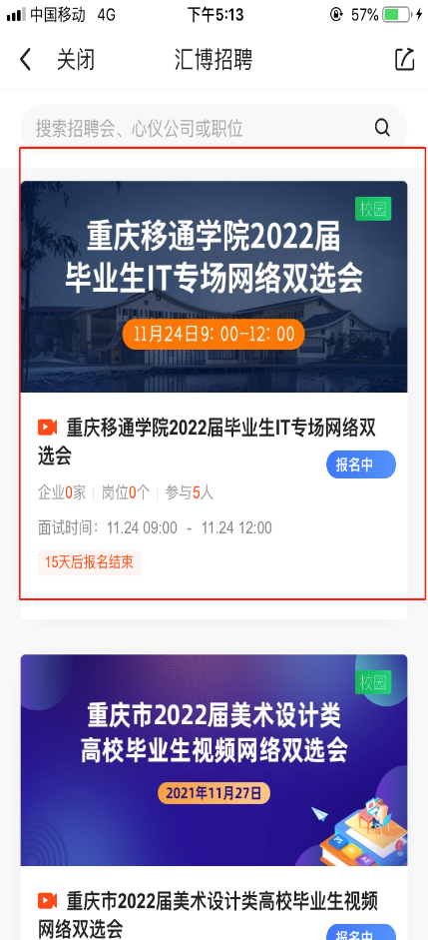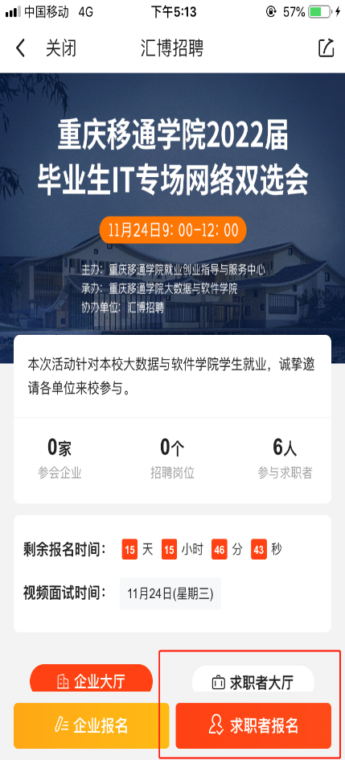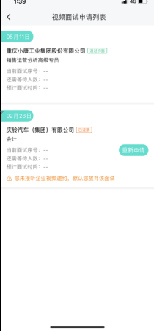
4、请同学们根据“当前面试序号”，“及还需等待人数”。在前面还有3-5个等待人数时，保障APP处于在线状态。
5、当企业邀约面试时，求职者手机会第一时间收到短信，以及面试的声音等同步提醒。当接收到提醒信息后请及时打开汇博APP进行视频，展示的页面如下：
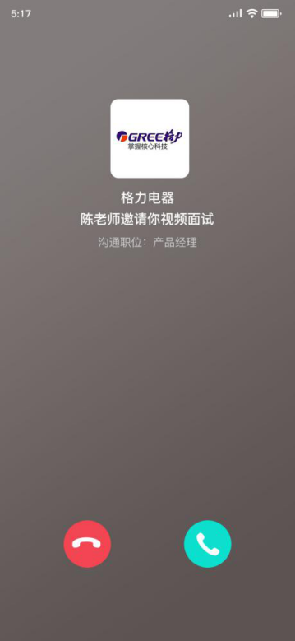

6、若企业向学生发起视频时，学生未及时接通，将自动排序至最后，企业将在面试完正常排序的同学后，与您重新进行视频连接，请及时关注排序情况。
7、若企业邀请视频面试时未接通，可以在“APP首页”右下方信息处与企业沟通下次面试时间。
注意事项：
1、为提高视频面试质量，请同学们提前安排好网络信号良好、环境安静的地点进行视频面试。根据不同手机差异，建议提前准备好耳机，可提升视频面试通话质量。
2、建议使用网络流量进行视频面试，部分wifi有延迟导致无法及时接通或接通后无页面。
3、求职者要做好求职简历和面试准备。做好个人信息保护。如发现不实招聘信息、虚假招聘、其他违法违规招聘行为，请及时与汇博工作人员进行沟通及确认。

